Поиск и просмотр заявок
Для поиска заявок укажите их параметры в блоке Список заявок и нажмите кнопку Найти. В таблицу под панелью поиска будут выведены результаты.
Для просмотра содержания заявки щёлкните по строке заявки в результатах поиска. Данные будут представлены в блоке Информация по заявке.
В этом блоке осуществляется комментирование заявки.
Для просмотра истории операций по заявке щёлкните по выбранному номеру заявки в колонке № заявки. Данные будут представлены в модальном окне История операций по заявке.
Для просмотра истории операций по заказу щёлкните по его номеру в колонке № PNR выбранной заявки. Данные будут представлены в модальном окне История операций по заказу.
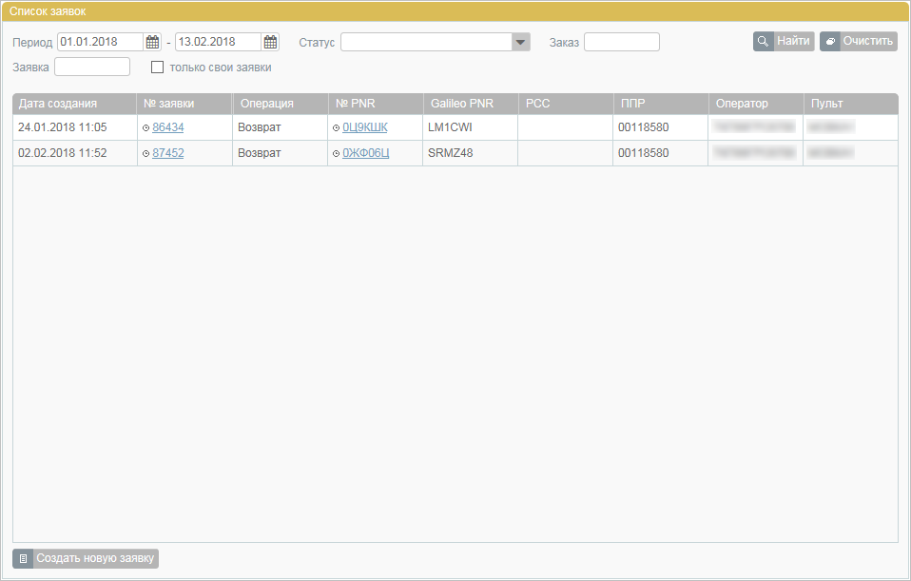Результаты поиска заявок 1G
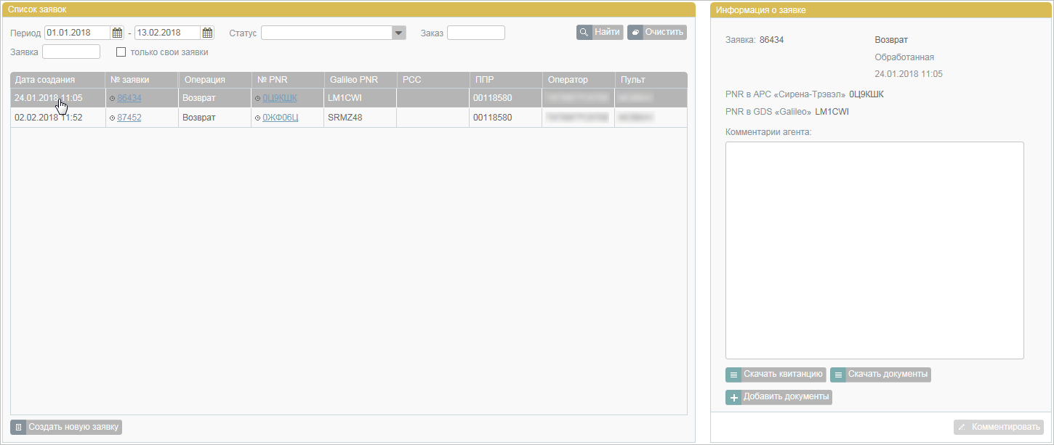Просмотр заявки
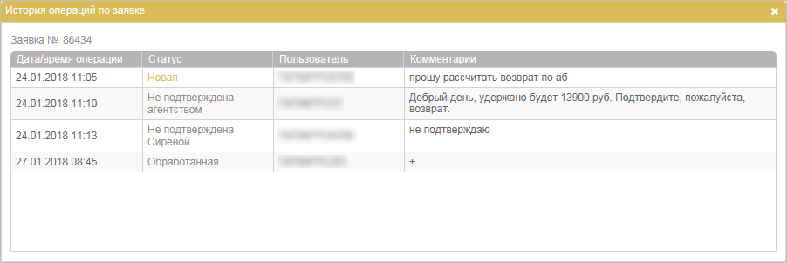История операций по заявке
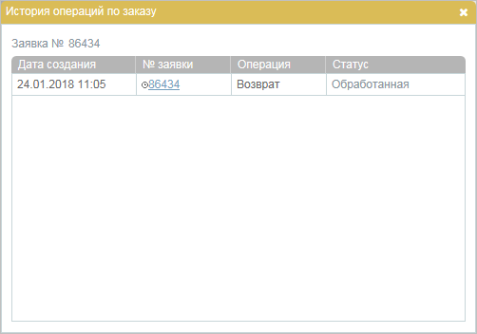История операций по заказу

См. также:
- Комментирование заявок
- Создание заявки вручную
- Обработка заявок 1G

